Liens : L’heure du thé
Fiche 57

Il y a plusieurs saveurs intéressantes de thé.
As-tu déjà vu du thé aux oursons de gélatine ou du thé au gâteau à
la vanille et aux baies ?

Les feuilles de thé peuvent être emballées dans des sachets de thé.
L’eau chaude passe par les petits trous des sachets, ce qui permet aux feuilles de thé de se gonfler et de libérer leurs arômes.

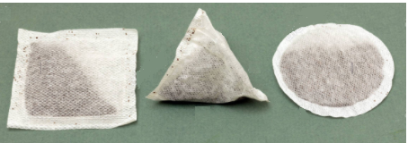
Les sachets peuvent ressembler à des pyramides à base triangulaire ou être circulaires ou carrés.

Les feuilles de thé peuvent également être utilisées sans sachets.
Par exemple, on peut les mettre dans une théière en verre avec un infuseur en forme de cylindre.

Crée ta propre saveur de thé.
Comment l’emballerais-tu ?
Décris la figure à 2D ou le solide à 3D que tu utiliserais.
Quels sont les avantages et les inconvénients de la forme de l’emballage que tu as choisie ?
Liste de vérification
• écologique
• assez de place pour que les feuilles se gonflent
• le matériau permet à l’eau de passer facilement
• peut aller dans une tasse

